网络公开信息表
用人单位名称 | 施耐德（北京）中压电器有限公司班固项目职业病防护设施设计专篇
建设单位地址 | 北京市北京经济技术开发区凉水河二街2号 | 用人单位联系人 | 王工
技术服务项目组人员名单 | 张锁雷、姜宏翰、陈国龙、赵勇
现场调查人员 | -- | 现场调查时间 | --
现场检测人员 | -- | 现场检测时间 | --
用人单位陪同人 | --
证明现场调查、现场采样、现场检测的图像影像 | --

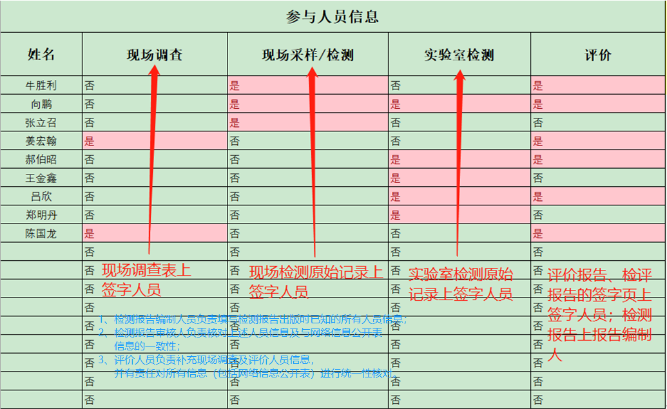
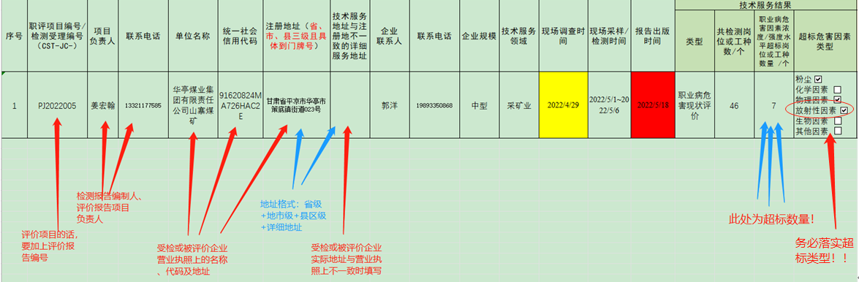

检测报告或评价报告限制人要对上述两个表的信息的正确性、完整性、一致性负责！
检测报告审核人要对开展审核时的所有已知信息进行核对（主要是与原始记录上的人员签字信息）！

